**TRA CỨU CSDL PROQUEST CENTRAL**

1. **Giới thiệu**

Nhằm hỗ trợ giảng viên, nghiên cứu sinh và sinh viên của trường dễ dàng tìm kiếm, khai thác các thông tin khoa học chất lượng và chính thống về lĩnh vực nghiên cứu mà mình quan tâm. Thư viện đã tham gia vào **Liên hợp thư viện** và đóng góp kinh phí mua dùng chung **CSDL ProQuest Central** của Cục Thông tin khoa học và Công nghệ quốc gia.

1. **CSDL ProQuest Central**
   1. **Giới thiệu**

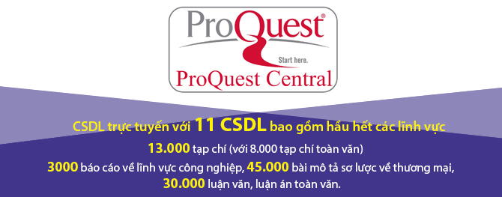

* 1. **Hướng dẫn tra cứu**

**Bước 1:** Bạn đọc truy cập vào địa chỉ: [http://lhtv.vista.vn](http://lhtv.vista.vn/?fbclid=IwAR05QB7drOUI1q2kbnPnQ2DcS-cZsxiW2g9WeD4BkQHoPNx2SvIrsUIt_no) (Lưu ý: sử dụng mạng nội bộ của trường Đại học Quy Nhơn)

**Bước 2:** Tìm kiếm thông tin

* Giới hạn kết quả: kết quả là những tài liệu học thuật hoặc toàn văn.
* Các CSDL được tích hợp: khi vào CSDL ProQuest đồng thời sẽ tra cứu được tài liệu từ những CSDL này.
* Mẹo tìm: hướng dẫn những kỹ năng cơ bản trong tìm kiếm thông tin.

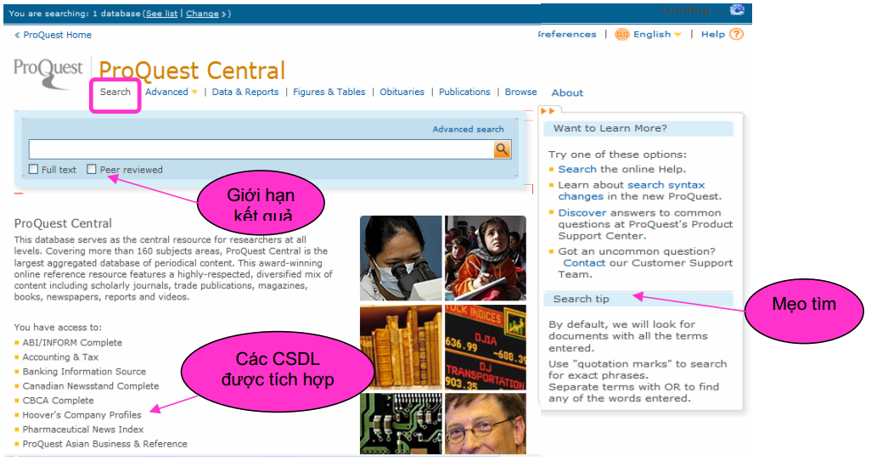

1. Ngoài ra, trong khuôn khổ Liên hợp thư viện Việt Nam, Cục Thông tin chia sẻ miễn phí cho các đơn vị thành viên thêm 02 CSDL khoa học quan trọng, bao gồm:
   1. **CSDL Tài liệu KH&CN Việt Nam (STD)**

**CSDL Tài liệu KH&CN Việt Nam (STD):** STD là cơ sở dữ liệu toàn văn lớn nhất Việt Nam về tài liệu đăng tải trên các tạp chí KH&CN Việt Nam, trên các kỷ yếu hội nghị, hội thảo KH&CN. CSDL được Cục Thông tin KH&CN Quốc gia xây dựng và cập nhật từ năm 1987. Đến cuối năm 2013, STD có trên 170.000 biểu ghi, trong đó hơn 90.000 biểu ghi có đính kèm tài liệu gốc định dạng tệp PDF. Trung bình mỗi năm, STD được cập nhật thêm khoảng 12.000 tài liệu mới.

**Hướng dẫn tra cứu:**

**Bước 1:** Bạn đọc truy cập vào địa chỉ: **http://stdoc.vista.gov.vn/**

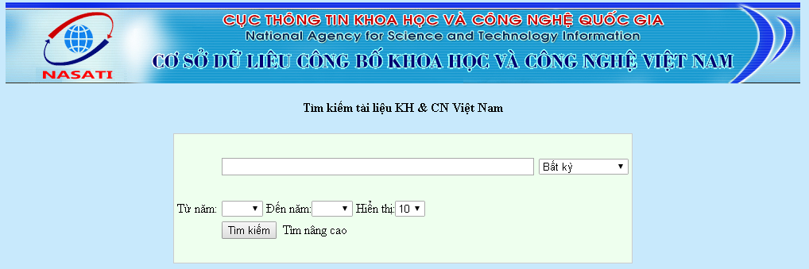

**Bước 2:**

**-** Nhập thông tin cần tìm vào ô trống (không phân biệt chữ hoa chữ thường). Ví dụ **nghiên cứu có nghĩa là tìm trong mọi trường có từ nghiên cứu.**

- Nhấn nút **Tìm kiếm** ( hoặc nhấn phím **Enter**)

**3.2.** **CSDL nhiệm vụ khoa học và công nghệ Việt Nam**

**CSDL nhiệm vụ khoa học và công nghệ Việt Nam:** KQNC là cơ sở dữ liệu thư mục lớn nhất Việt Nam về các báo cáo kết quả của các đề tài nghiên cứu KH&Cn các cấp đăng ký và giao nộp tại Cục Thông tin KH&CN quốc gia. CSDL bao gồm hơn 11.000 mô tả thư mục và tóm tắt, được cập nhật khoảng 600 báo cáo/năm. Trong cơ sở dữ liệu này, bạn đọc có thể nắm bắt được các thông tin chi tiết về chủ nhiệm và các cán bộ tham gia đề tài nghiên cứu, cơ quan chủ trì và tóm tắt các kết quả chủ yếu của đề tài.

**Hướng dẫn tra cứu:**

**Bước 1:** Bạn đọc truy cập vào địa chỉ: **http://203.191.52.10/ncpt/dongian_kq.asp**

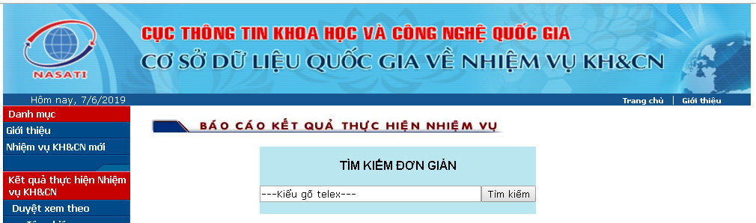

**Bước 2:**

- Nhập thông tin cần tìm vào ô trống (không phân biệt chữ hoa chữ thường). Ví dụ**nghiên cứu # dầu mỏ có nghĩa là tìm trong mọi trường vừa có từ nghiên cứu vừa có từ dầu mỏ**

- Dấu **#** được qui định là toán tử **AND** dấu **$** được qui định là toán tử **OR**  
- Nhấn nút **Go** (hoặc nhấn phím **Enter**)